职业卫生检测技术服务信息公开表
用人单位  名称 | 青岛泰捷尔研磨有限公司
地理位置 | 青岛市黄岛区红石崖街道红柳河路638号
联系人 | 董洁
调查专业  技术人员名单 | 贾健、王洪帅 | 调查时间 | 2023.07.08 | 陪同人 | 董洁
采样专业  技术人员名单 | 贾健、张心 | 采样时间 | 2023.07.11 | 陪同人 | 董洁
检测专业  技术人员名单 | 田立茹、郭秀丽、包红艳、常鑫钰、孙颖 |  | 检测时间 | 2023.07.11-2023.07.13
影像资料  （调查影像资料及采样影像资料） | 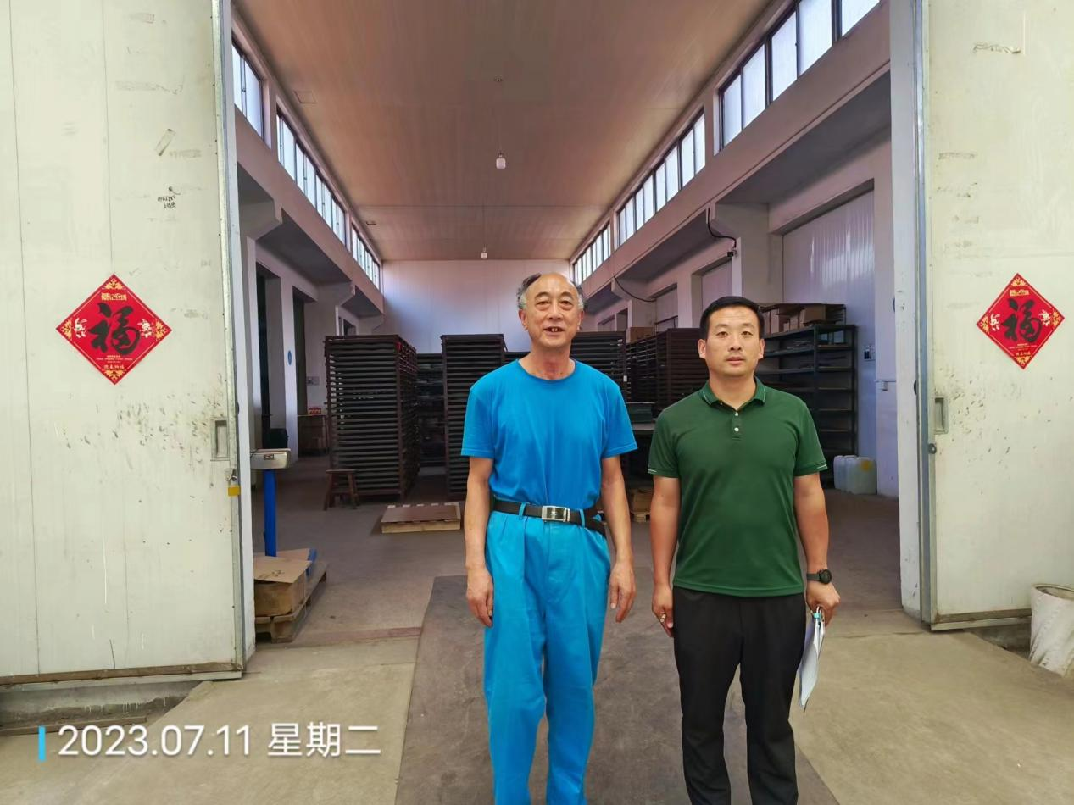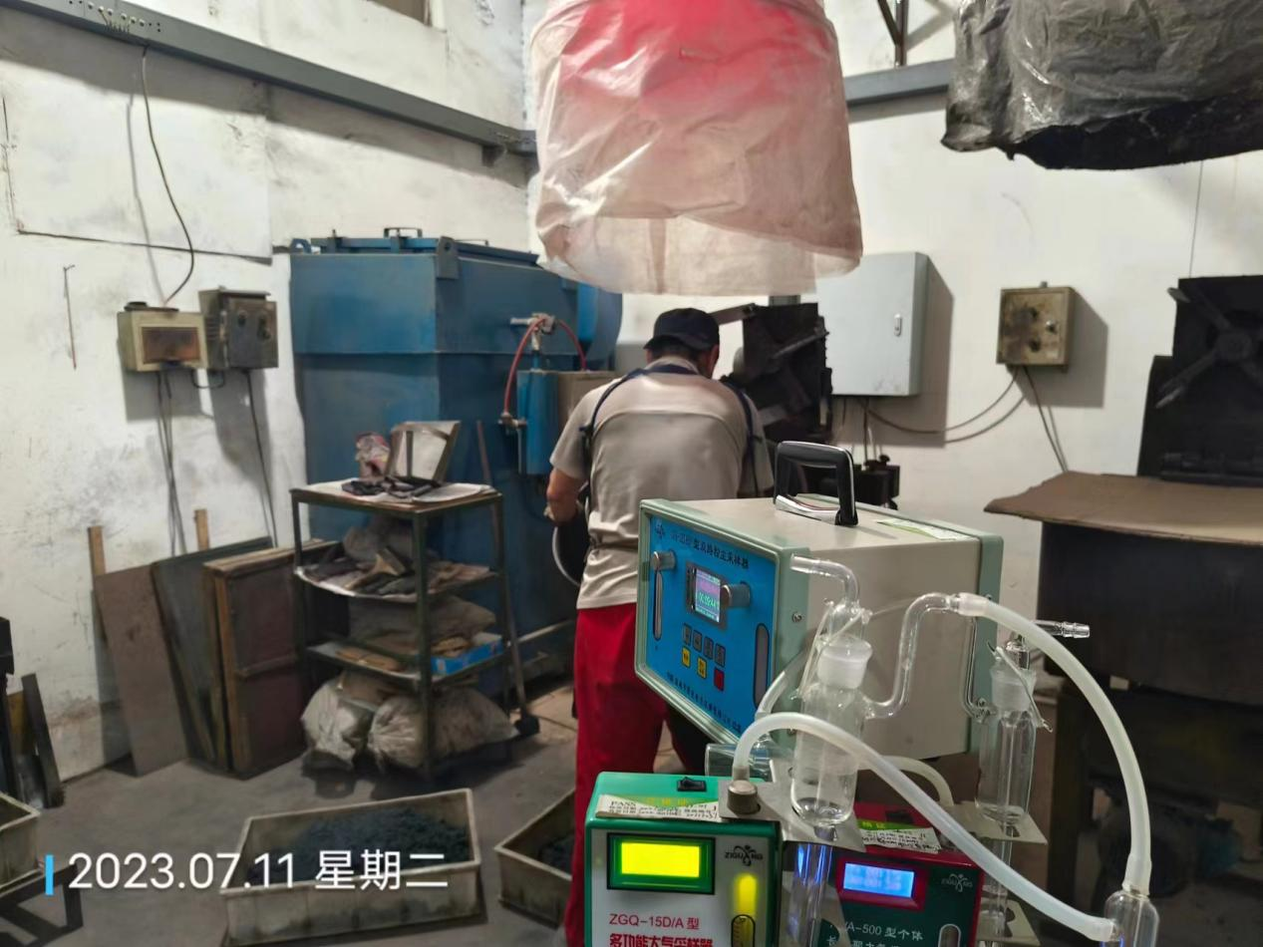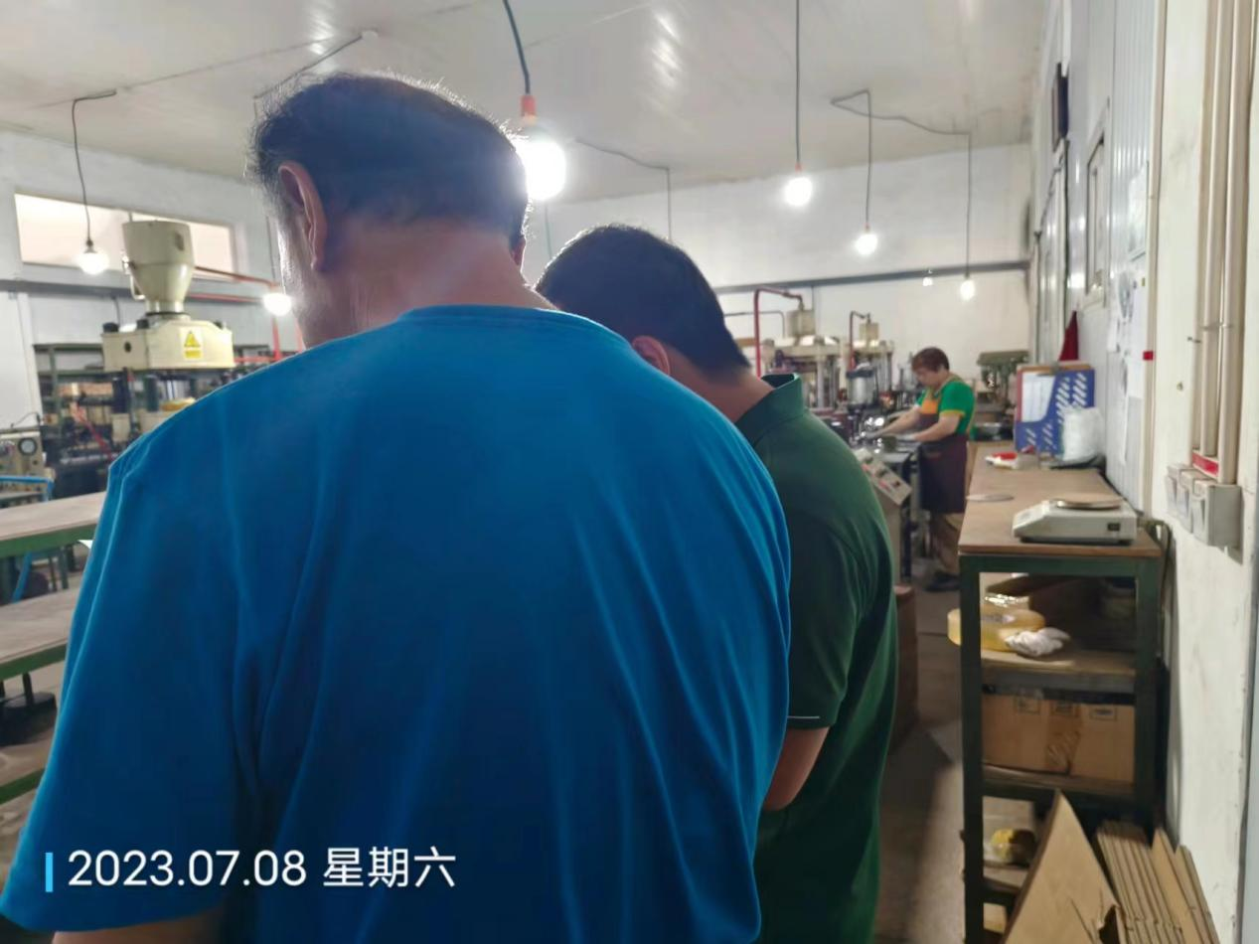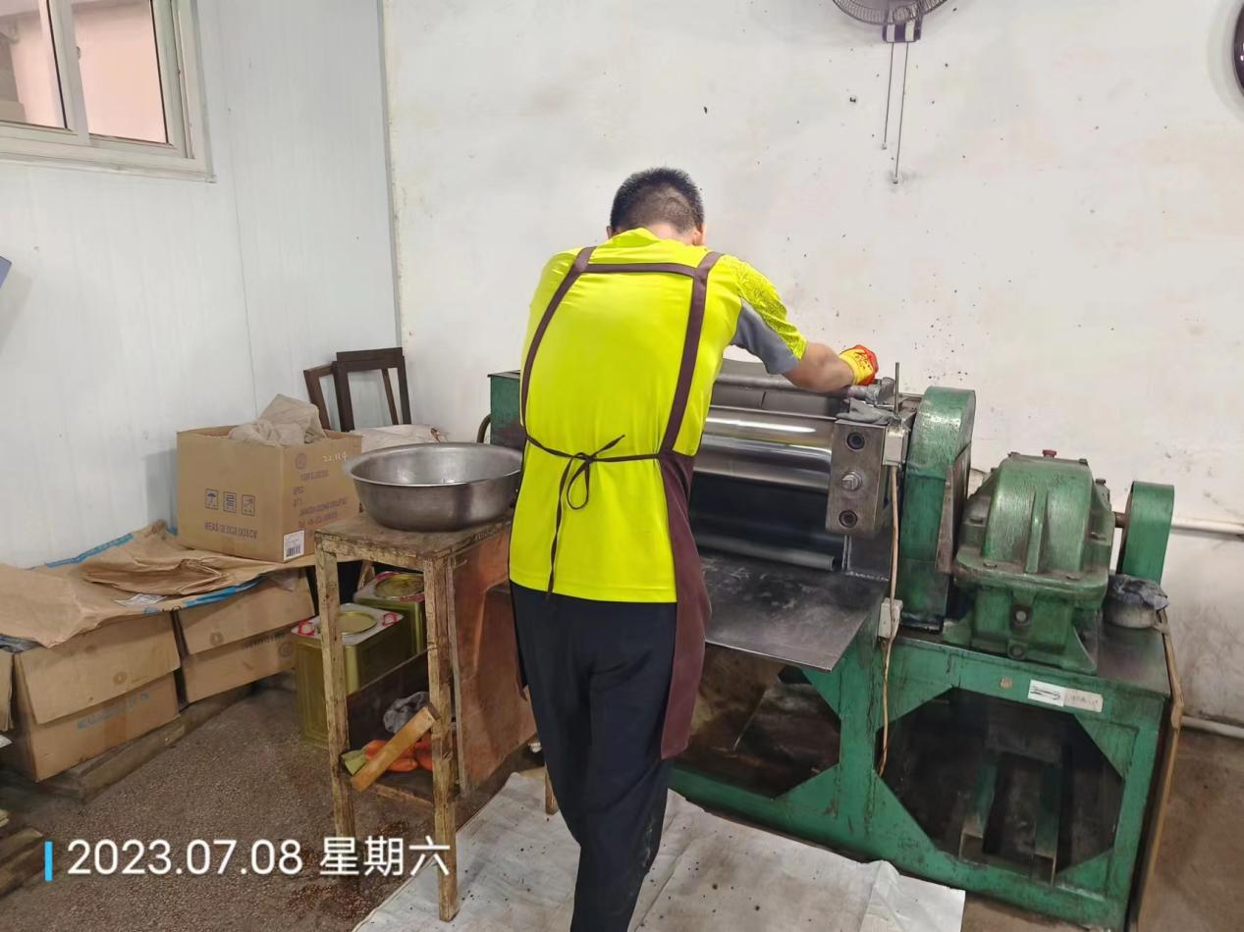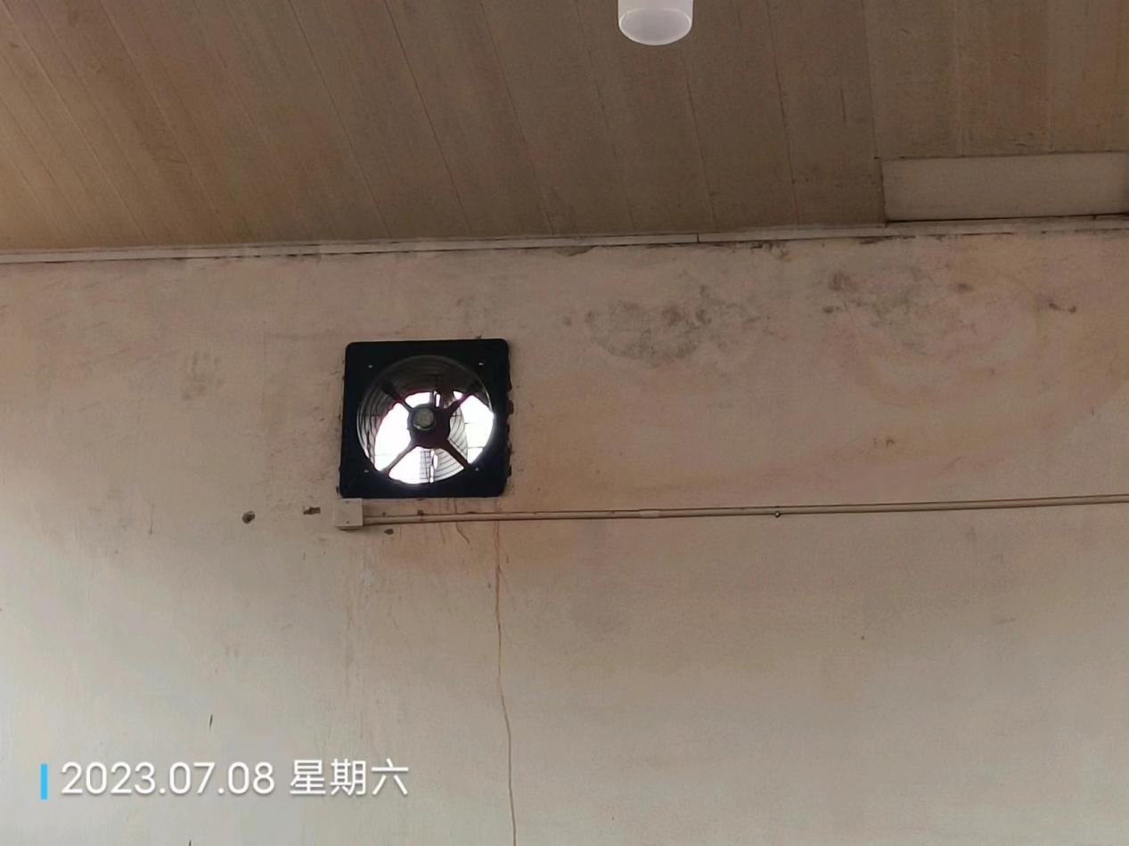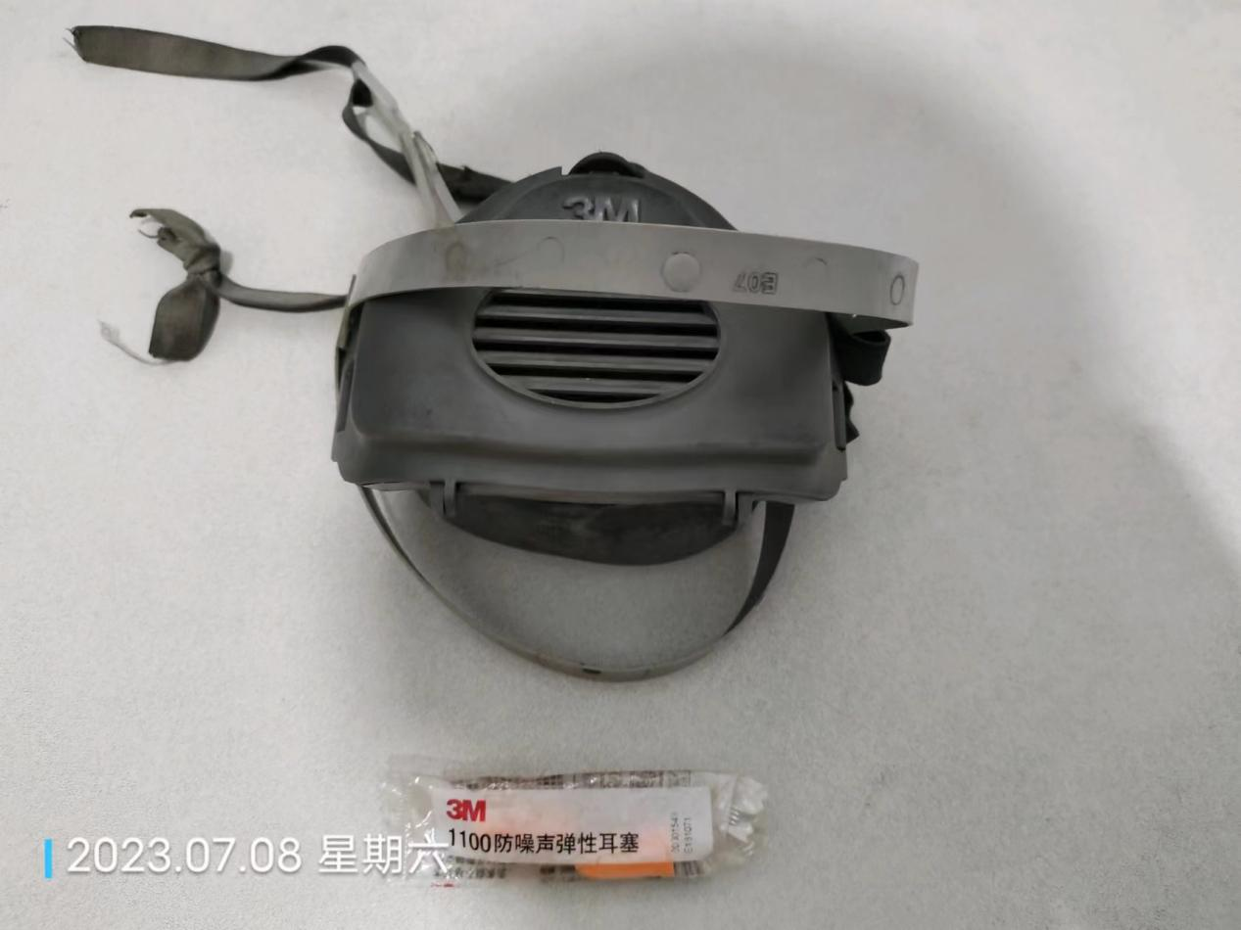
公示日期：2023.08.24

